##### C:\Users\Usuario\Desktop\Ord-17-C-1-10\Cua-17-fano\U-luz.jpgMISA CON NIÑOS

##### 26 de marzo 2017

**CUARESMA 4º-A**

##### Juan 9, 1.6-9. 13-17. 34-38:

##### “*Él fue, se lavó, y volvió con vista”.*

**Mensaje:**  **En Cuaresma descubre a Jesús.**

**Es LUZ: Déjate ILUMINAR por él.**

1. **ACOGIDA**

Amigos y amigas:

Estamos ya en el cuarto domingo de cuaresma. En estos últimos domingos, en que nos preparamos para la celebración de la Semana Santa, nos encontramos con Jesús que es el Agua viva, la Luz del mundo y la Vida verdadera. Hoy en el evangelio recordaremos el encuentro de Jesús con el ciego de nacimiento al que le devuelve la vista y la luz de la fe. Pidamos a Jesús que nos abra los ojos a la fe, a su presencia y, sobre todo, que nos cure de las cataratas que nos impiden caminar con El y verle en medio de nosotros.

*(Se podrían poner en el presbiterio VELAS encendidas, de diferentes colores y tamaños, lámparas… y una frase: “Jesús es la LUZ, déjate ILUMINAR por Él”).*

***-En el nombre del Padre…******El Señor, que es la Luz del mundo, esté con vosotros.***

1. **PERDÓN**

*Antes de comenzar esta celebración, nos acercamos al Señor, como el ciego de nacimiento, con la esperanza de que él nos perdone.*

-Tú, Señor, que iluminas con tu luz y con tu Palabra las tinieblas del mundo. ***Señor, ten piedad.***

-Tú, Señor, que hacer ver a los ciegos y devuelves la alegría de la vida a quienes la han perdido. ***Cristo, ten piedad.***

-Tú, Señor, que por tu resurrección nos has hecho pasar de la muerte a tu luz maravillosa. ***Señor, ten piedad.***

*Que el Señor tenga misericordia de nosotros, perdone nuestros pecados, nos devuelva la luz de su gracia y nos lleve a la vida eterna.*

**3. LECTURAS**

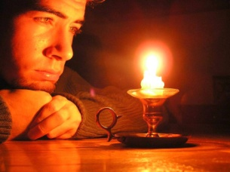Hoy, la Palabra de Dios nos llama, como al ciego del **evangelio**, a levantarnos, a dejarnos curar nuestra ceguera y a caminar como hijos de la luz.  Dios no se fija en las apariencias, sino en el corazón; y sabe que, muchas veces, no tenemos vida en nuestro interior. Hoy, su Palabra nos llama a levantarnos, a dejar curar nuestras cegueras, y a caminar como hijos de la luz. El profeta Ezequiel anuncia al pueblo judío, que desespera en el destierro, el retorno a su tierra, que es como volver a la vida. S. Pablo anuncia la vida nueva de Jesús y todo lo que ella significa.

1. **ORACIÓN DE LA COMUNIDAD**

*Porque no somos capaces de ver la realidad en toda su amplitud, acudimos a ti, Padre, diciendo:*

***-Creo Señor, danos tu luz.***

1. Por la Iglesia para que acompañe a los que viven en situaciones de oscuridad y dolor. ***Oremos.***

2. Por los jóvenes y adultos que se preparan para recibir el bautismo, la eucaristía o la confirmación. ***Oremos.***

3. Por los invidentes, los que viven minusvalías y los que dudan de la presencia de Dios entre nosotros. ***Oremos.***

4. Por nuestras comunidades, para que crezcan las vocaciones sacerdotales y religiosas. ***Oremos.***

5. Por todos los cristianos, para que la Eucaristía sea un generador de luz y de fe. ***Oremos.***

6. Por nosotros, para que seamos testigos de la luz y del amor de Dios. ***Oremos.***

*Cura, Señor nuestras cegueras y transforma nuestras vidas con la claridad de tu* luz *Por JCNS.*

**5. PRESENTACIÓN DE OFRENDAS**

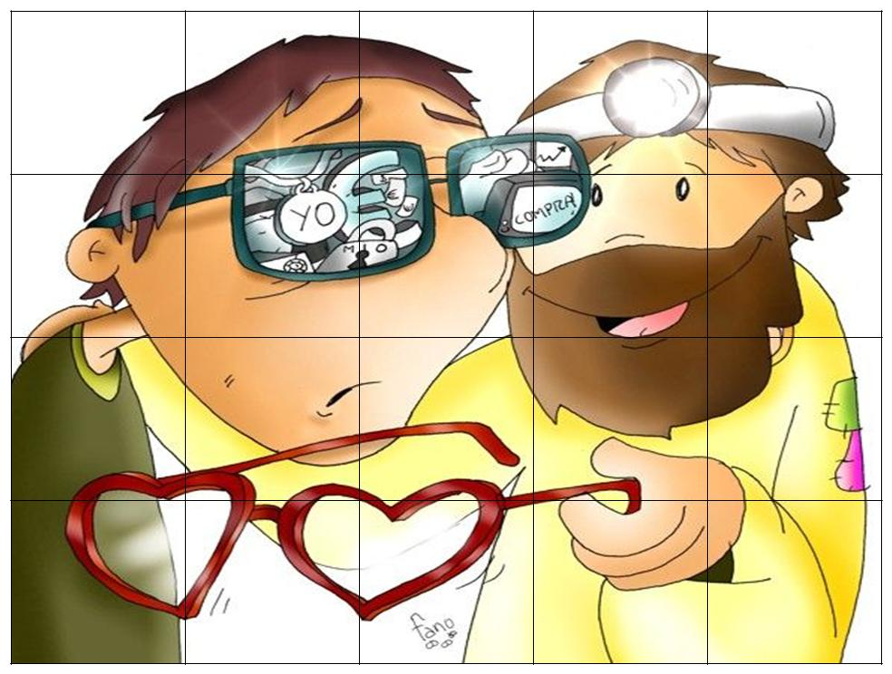**-GAFAS OSCURAS:** Tú sabes, Jesús, que a veces nos dejamos llevar por las apariencias de las cosas, no miramos el corazón de las personas, nos ciegan los rencores. Toca nuestros ojos y cúranos de nuestras cataratas para que veamos la vida con ojos de fe, con mirada divina.

**-VELAS ENCENDIDAS:** Te ofrecemos, Señor, estas velas en­cendidas para que tú que seas nuestra luz y la luz de tu Evangelio ilumine siempre nuestro camino.

**-PAN Y EL VINO:** Junto con el pan y el vino te ofrecemos nuestras vidas: vidas de personas sanas, o vidas llenas de dolor y sufrimiento. Te ofrecemos nuestras manos y corazón para ayudar a los que sufren, y alegrar esos momentos de tristeza y soledad.

**6. VÍDEOS O PPW PARA ESTE DOMINGO: Cuaresma-4ºA**

-Jesús sana a un ciego de nacimiento: <https://www.youtube.com/watch?v=l6Wz76gZw2I>

-Curación de un ciego de nacimiento, película: <https://www.youtube.com/watch?v=sXuKIFjbA-g>

-Jesús sana a un hombre que nació ciego, película: <https://www.youtube.com/watch?v=Zd_ve8L0YOg#t=15>

-La curación del ciego, dibujos: <https://www.youtube.com/watch?v=dPxub13Yb7Q>

-Jesús sana al ciego Bartimeo, explicación: <https://www.youtube.com/watch?v=gfEMEtjyoAE>

-¿Te atreves a mirar diferente?, reflexión: <https://www.youtube.com/watch?v=T-FXwxq0urY>

-Jesús sana a un hombre ciego, narración: <https://www.youtube.com/watch?v=33fWhP_tWFQ>

- El Señor es mi Luz (Sal 22), Hna. Glenda, canto: <https://www.youtube.com/watch?v=HfagV-j3ohU>

**7. ALGUNAS SUGERENCIAS:**

**-Resulta fácil la representación del evangelio** con 3 grupos que dialoguen: Jesús, el ciego (se quita las gafas oscuras cuando Jesús le cura) y sus familiares (ciegos de fe, representados con gafas oscuras).

-En la homilía se podría hablar de nuestras cegueras y que el mundo hay cada día más ciegos, incapaces de descubrir a Dios y de tener fe. Hay muchas personas que no creen en Dios o que ya no lo ven ni lo sienten en sus vidas. **Con estas vitaminas: oración, eucaristía, amor y Jesús** queremos simbolizar los remedios que hemos de tomar para no quedar definitivamente ciegos a la visión de Dios. (Salen cuatro chicos/as con cuatro tarros donde estén señaladas las vitaminas oración, eucaristía, amor y Jesús. Pueden sustituirse por otras).

-Estos días el grupo, el equipo de liturgia, y cada uno debería preparar bien la celebración del Sacramento del Perdón, a ser posible en una celebración comunitaria y festiva del Perdón.

-En Cuaresma **recordamos nuestro bautismo** y nos preparamos para la vigilia pascual. Al celebrar este sacramento **se entrega la vela encendida** en el cirio pascual a los padres y padrinos y se les dice: *“A vosotros padres y padrinos se os confía acrecentar esta luz, para que iluminados por Cristo caminen siempre como hijos de la luz”.* Encended la vela en el cirio pascual y decid: *“Ofrecemos a Jesús nuestros ojos para que cure nuestra ceguera y nos ayude a mirar a todos con la mirada de Dios, la mirada de fe y de amor”.*

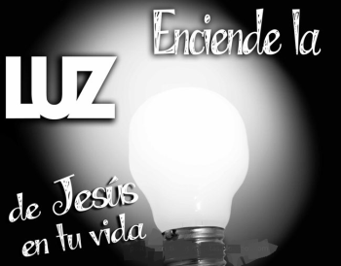-Se le podría dar a cada niño un trozo de papel para que **dibuje en él sus ojos** y se clava delante del altar. Y dicen: ofrecemos a Jesús nuestros ojos para aprender a ver como él.

**-CUENTO:**

Dos jóvenes enfermos estaban ingresados en la habitación de un gran hospital. Uno, al lado de la pared, era ciego. El otro, al otro lado de la habitación, tenía sus ojos totalmente vendados por una grave operación en la cabeza y desconocía que, su compañero, no podía ver. Éste último comenzó a preguntar a su compañero; ¿Qué ves al otro lado de la ventana? El joven ciego, le respondió: ¡No te lo puedes ni imaginar! Unos preciosos jardines; personas que se quieren; una fuente de colores; niños que juegan.

Fueron pasando los días y, cuando se quedaban solos, de nuevo el que tenía los ojos vendados preguntaba una y otra vez: ¿Y ahora? ¿Qué ves hoy? Y, el joven ciego le respondía; ¡Cosas muy bonitas! Un perro que juega con su amo. Unos montes nevados al fondo. Una banda de música que toca en un parque y, sobre todo, miles de pájaros que cruzan el cielo, incluso veo a Dios que dirige todo.

El joven de los ojos vendados estaba emocionado. ¿A Dios también? Nunca había sido tan feliz. Estaba deseando curarse para observar por sí mismo todo aquel paisaje que su compañero le relataba.

Una mañana, cuando despertó, llamó a su compañero ciego pero éste no le contestó. Una enfermera le dijo: se lo han llevado esta noche y ha fallecido hace un momento. La cara del joven de los ojos vendados palideció pero, enseguida, recuperó parte de la alegría cuando le dijeron que, durante la mañana le quitarían el vendaje y podría recuperar la vista.

En cuanto le retiraron las vendas preguntó: ¿Pueden ponerme al otro lado de la habitación? La enfermera le preguntó. ¿Al otro lado? ¿Para qué? El joven respondió; quiero ver el paisaje, los montes, los pájaros, los niños, las fuentes, los enamorados, el parque, y sobre todo a Dios que dirige todo….quiero contemplar ese mundo precioso que mi compañero me ha descrito.

La enfermera, con lágrimas en los ojos, le contestó: amigo mío. En esta habitación no hay ninguna ventana. El compañero que ha estado junto a ti durante este mes, era ciego y….todo lo que te ha comentado que existía…existía de verdad…pero en su corazón. Lo ha hecho para que fueras tú más feliz y se te hiciera la enfermedad más tolerable. El sin ver, ha sido los ojos que tú necesitabas para vivieras y contemplaras lo que en su corazón habitaba y vibraba.

Que también nosotros sepamos comunicar a los demás la alegría que llevamos dentro, la Luz que nos guía y mueve, el tesoro de la fe que nos ilumina.